**PRAKTIKUM PEMROGRAMAN WEB**

**TUGAS #2**



Nama : Yuafiq Alfin Al Khasan

NIM : 23.11.5596

Kelas : IF04

**FAKULTAS ILMU KOMPUTER**

**UNIVERSITAS AMIKOM YOGYAKARTA**

**YOGYAKARTA**

**Tampilan Hasil Program**

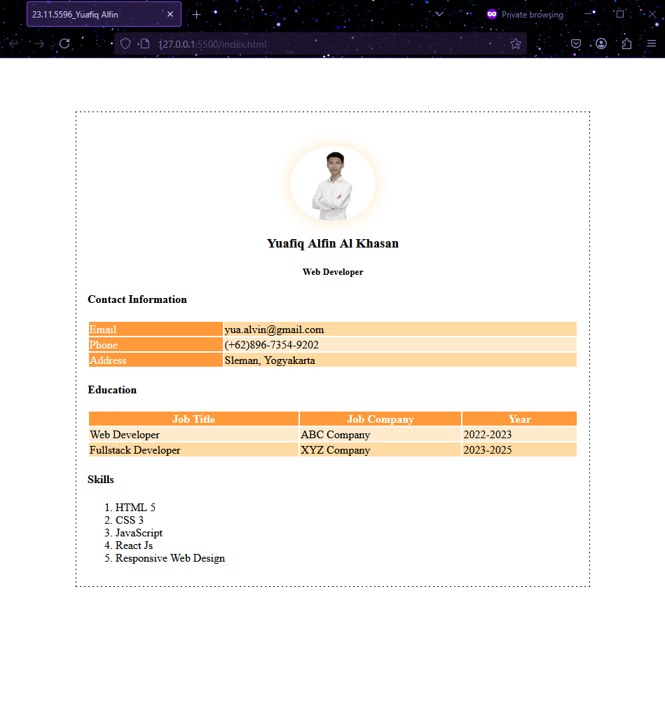

**Penjelasan Code Program**

* Profile Section

1. <!-- Profile Section -->
2. <div style="margin-top: 32px">
3. <img
4. src="./profile.png"
5. alt="profile"
6. style="
7. width: 120px;
8. border: 1px solid rgb(255, 252, 248);
9. box-shadow: 0px 0px 20px 1px rgb(255, 231, 199);
10. border-radius: 100%;
11. display: block;
12. margin: auto;
13. "
14. />
15. <h3 style="text-align: center">Yuafiq Alfin Al Khasan</h3>
16. <h5 style="text-align: center">Web Developer</h5>
17. </div>
18. Menggunakan tag HTML <div> untuk membungkus Profile Section.
19. Menggunakan tag HTML <img> untuk menampilkan foto yang memiliki 2 atribut, src dan alt.
20. <h3> dan <h5> digunakan sebaga tag judul
21. Menggunakan Inline CSS

* Contact Information Section
* <!-- Contact Information Section -->
* <div>
* <h4>Contact Information</h4>
* <table style="width: 100%">
* <tr>
* <td style="background-color: rgb(255, 153, 57); color: white">
* Email
* </td>
* <td style="background-color: rgb(255, 218, 163)">
* yua.alvin@gmail.com
* </td>
* </tr>
* <tr>
* <td style="background-color: rgb(255, 153, 57); color: white">
* Phone
* </td>
* <td style="background-color: rgb(255, 234, 204)">
* (+62)896-7354-9202
* </td>
* </tr>
* <tr>
* <td style="background-color: rgb(255, 153, 57); color: white">
* Address
* </td>
* <td style="background-color: rgb(255, 218, 163)">
* Sleman, Yogyakarta
* </td>
* </tr>
* </table>
* </div>

1. Menggunakan tag HTML <div> untuk membungkus Profile Section.
2. Menggunakan <h4> untuk menampilkan judul.
3. <table> untuk menampilkan data dalam bentuk table yang didalamnya terdapat baris <tr> dan kolom <td>
4. Menggunakan Inline CSS

* Education Section
* <!-- Education Section -->
* <div>
* <h4>Education</h4>
* <table style="width: 100%">
* <tr style="background-color: rgb(255, 153, 57); color: white">
* <th>Job Title</th>
* <th>Job Company</th>
* <th>Year</th>
* </tr>
* <tr style="background-color: rgb(255, 234, 204)">
* <td>Web Developer</td>
* <td>ABC Company</td>
* <td>2022-2023</td>
* </tr>
* <tr style="background-color: rgb(255, 218, 163)">
* <td>Fullstack Developer</td>
* <td>XYZ Company</td>
* <td>2023-2025</td>
* </tr>
* </table>
* </div>

1. Menggunakan tag HTML <div> untuk membungkus Profile Section.
2. Menggunakan <h4> untuk menampilkan judul.
3. <table> untuk menampilkan data dalam bentuk table yang didalamnya terdapat baris <tr>, header <th> dan kolom <td>
4. Menggunakan Inline CSS

* Skills Section
* <!-- Skills Section -->
* <div>
* <h4>Skills</h4>
* <ol>
* <li>HTML 5</li>
* <li>CSS 3</li>
* <li>JavaScript</li>
* <li>React Js</li>
* <li>Responsive Web Design</li>
* </ol>
* </div>

1. Menggunakan tag HTML <div> untuk membungkus Profile Section.
2. Menggunakan <h4> untuk menampilkan judul.
3. Tag HTML <ol> untuk membuat daftar yang berurutan yang ditampilkan dengan angka.
4. Tag HTML <ul> untuk mendefinisikan tiap item dalam <ol>.